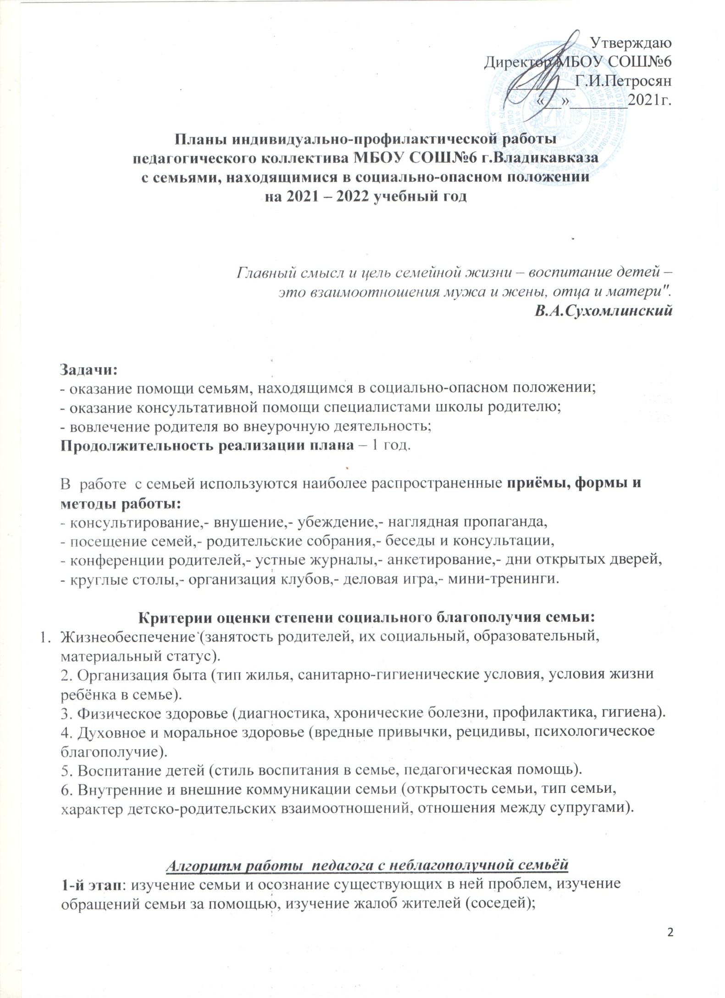

2-й этап: первичное обследование жилищно-бытовых условий неблагополучной (проблемной) семьи;
3-й этап: знакомство с членами семьи и её окружением, беседа с родителями, оценка условий их жизни;
4-й этап: знакомство с теми службами, которые уже оказывали помощь семье, изучение их действий, выводов;
5-й этап: изучение причин неблагополучия семьи, её особенностей, целей, ценностных ориентаций;
6-й этап: изучение личностных особенностей членов семьи;
7-й этап: составление карты семьи.
8-й этап: координационная деятельность со всеми заинтересованными организациями (образовательные учреждения, дошкольные учреждения. Центр социальной реабилитации детей и подростков, Центр защиты семьи, приюты, инспекция по делам несовершеннолетних женсовет, органы здравоохранения);
9-й этап: составление плана индивидуально-профилактической работы с неблагополучной семьей, находящейся в социально-опасном положении;
10-й этап: текущие и контрольные посещения семьи;
11-й этап: выводы о результатах работы с неблагополучной семьёй.
1, 2, 3 этап предполагает диагностику, результатом которой должно стать отнесение семьи к той или иной категории.

Утверждаю
Директор МБОУ СОШ№6
________Г.И.Петросян
«__»_______2020г.
План
индивидуальной программы комплексной реабилитации семьи
Цакоевой Ирины Владимировны, проживающей по адресу: ул.Маркуса, 58, кв.5 ( дети: Зокоева Елена -10 «А» класс, Цакоева Милана- 5 «А» класс, Цакоева Снежана-1 «А» класс) на 2020-2021 учебный год
Вид учёта, причина, дата постановки на учёт: Ненадлежащее исполнение родительских обязанностей. 12.02.2020г.
Семья несовершеннолетнего: Мать-Цакоева Ирина Владимировна.
Дети: Зокоева Елена Руслановна -10 «А», Цакоева Милана Валерьевна -5 «А» класс, Цакоева Снежана Валерьевна -1 «А» класс.
Категория семьи: многодетная, неблагополучная.

№ | Планируемые мероприятия | Сроки | Ответственный исполнитель
1 | Посещение семьи | сентябрь 2020г., январь 20201г. | Зам.директора по ВР
2 | Индивидуальная беседа «Как найти с ребёнком-подростком общий язык». | октябрь 2020г. | Классный руководитель
3 | Индивидуальная беседы: «Должны ли родители нести ответственность за неправильное поведение своих детей». | ноябрь 2020г. | Классный руководитель
4 | Привлечение к общешкольным мероприятиям . | в течение года | Классный руководитель
5 | Индивидуальная беседы:  «Почему так трудно с подростками». | декабрь 2020г. | Классный руководитель
6 | Индивидуальная лекция  - «Ответственность родителей за воспитание ребёнка – конституционная обязанность»,  - «Административная и уголовная ответственность несовершеннолетних». | в течение года | Инспектор ПДН
7 | Беседы «Режим дня ребёнка как основа его здоровья». | сентябрь , январь 2021г. | Врач школы
8 | Беседы по «ЗОЖ». | февраль 2021г. | Классный руководитель
9 | Беседы: «Профилактика асоциального поведения среди несовершеннолетних». | март 20201г. | Классный руководитель
10 | «Воспитание ненасилием» -беседы. | апрель 2021г. | Классный руководитель
11 | Профилактические беседы : «Скажи телефону Доверия –ДА!». | май 2021г. | Классный руководитель
12 | Ежедневный контроль посещаемости уроков обучающимися | в течение года | Зам.директора по ВР
13 | Организация вопросов летнего труда и отдыха, оздоровления ребёнка. | июнь 2021г. | Зам.директора по ВР
14 | Индивидуальное консультирование по мере необходимости | в течение года | Зам.директора по ВР

